|  |  |  |  |
| --- | --- | --- | --- |
| **Adı:** |  | **…………………. Ortaokulu** |  |
| **Soyadı:** |  | **………………. Eğitim Öğretim Yılı** | Tarih: ……/……/ 20.. |
| **Sınıfı:** |  | **KUR’AN-I KERİM** | Aldığı Not |
| **No:** |  | **6. Sınıf 1.Dönem 2. Yazılı / Sınav Soruları** |  |

**1-Kuran-ı Kerim ilk kez ne zaman indirilmiştir?**

**A**) 623 yılının Ramazan ayında

**B)** 632 yılının Muharrem ayında

**C)** 610 yılının Ramazan ayında

**D)** 610 yılının Şevval ayında

**2- Kur’an-ı Kerim’in indirilen ilk ayetleri aşağıdakilerden hangisidir?**

**A)** Alak suresi 1-5. ayetler

**B)** İhlas Suresi 1-3. ayetler

**C)** Bakara Suresi 1-5. ayetler

**D)** Fatiha Suresi 1-5. ayetler

**3-** Babasının rüyasında kendisini Allah için kurban ettiğini gördüğünü söyleyince, “….Babacığım ! Sana emredileni yerine getir, İnşallah beni sabredenlerden bulacaksın” **diyerek tam bir teslimiyet gösteren peygamber kimdir?  
A)** Hz.İshak **B)** Hz. İbrahim

**C)** Hz. Yakup **D)** Hz. İsmail

**4- - Aşağıdakilerden hangisi Kur’an’ı Kerim’in özelliklerinden biri değildir?**

A) Kuran bütün insanlar için gönderilmiş ilahi mesajdır.

B) Kur’an ölülere okunmak için indirilmiştir.

C) Kur’an Allah'ın tek olduğunu bize öğretir.

D) Kur’an ahiretin varlığından bizleri haberdar eder.

**5-** Yıldızlara, aya ve güneşe bakarak Allah’ı arayan; döneminde kavminin putlarını kırarak yaratıcının sadece Allah olduğunu göstermek isteyen;ulul-Azm olarak bilinen büyük peygamberlerden olan **peygamber hangisidir ?**

**A)** Hz. Yakup    **B)** Hz. İbrahim

**C)** Hz. İshak         **D)** Hz. Musa

**6- Sizin en hayırlınız ……………………….……………’i öğrenen ve öğretendir.”**

(Boş olan yere aşağıdaki kelimelerden hangisini getirmeliyiz ?)

**A)** Dînî ilimleri **B)** Salih amel

**C)** Cemaati **D)** Kur’ân-ı Kerîm

**7-** Sözlükte “itaat ve tevâzu içinde eğilmek, boyun eğmek, yere kapanmak, yüzü yere sürmek” gibi anlamlara gelen———- dinî bir kavram olarak, Allah’ın emirlerine boyun eğmek, Allah’a kulluk etmek maksadıyla ayaklar, dizler ve ellerle beraber alnın yere konması demektir.

**Yukarıdaki parçada bahsedilen kavram aşağıdakilerden hangisidir ?**

**A)**Dua  **B)**Zikir **C)**Secde  **D)**Tehlil

**8- Henüz küçük bir çocukken, yeri eşeleyip; Zemzem suyunu bulan peygamber kimdir?**

**A)** Hz. Nuh (a.s) **B)** Hz. Yusuf (a.s)

**C)** Hz İsa (a.s) **D)** Hz. İsmail (a.s)

**9- Aşağıdakilerden hangisi yanlıştır?**

**A)** Mutlu ve huzurlu bir hayat sürmemiz için Kur’an-ı Kerim’i okuyup anlamaya önem vermeliyiz.

**B)** Kur’an okumak, insanı psikolojik açıdan rahatlatır.

**C)** Namaz kılarken okumak için Kur’an-ı Kerim’den bazı ayet ve süreleri öğrenmeliyiz.

**D)** Kur’an-ı Kerim sadece peygamberlerin hayatlarından bahseder.

**10-Aşağıdakilerden hangisi Hz. İsmail’in annesidir?**

**A)** Hz. Hacer **B)** Hz. Sare

**C)** Hz. Asiye **D)**Hz. Meryem

**11-Aşağıdakilerden hangisi ulu’l-azm peygamberlerden biri değildir**

**A)** Hz. Nuh (a.s) **B)** Hz. Musa (a.s)

**C)** Hz. İbrahim (a.s)  **D)** Hz. Zekeriyya (a.s)

**12- Aşağıdakilerden hangisi Kur’an-ı Kerim’in özelliklerinden biri değildir?**

**A)**Kur’an son ilahi kitaptır**. B)**Kur’an’ın okunması ibadettir**.**

**C)**Kur’an sadece Araplara gönderilmiştir. **D)**Kur’an Allah kelamıdır**.**

**13- Yeryüzünde inşa edilen ilk mabet (ibadet yeri) hangisidir?**

**A)** Mescid-i Nebi **B)** Kâbe

**C)** Kuba Mescidi **D)** Mescid-i Aksa

**14- Kâbe’ye Beytullah da denilmektedir. Beytullah ne anlama gelir?**

**A)**Allah’ın (c.c) evi **B)** Allah’ın (c.c) dostu

**C)** Allah’ın (c.c) Gücü **D)** Allah’ın (c.c) kulu

**15- Kuran-ı Kerimin ilk indirilen ayeti hangisidir?**

**A) “**Yaratan Rabb’inin adıyla oku.”

**B) “**Hamd alemlerin Rabbi olan Allah’a mahsustur.”

**C) “**O halde Rabb’in için namaz kıl ve kurban kes.”

**D) “**Ey örtüsüne bürünen! Kalk ve uyar.”

**16- Peygamber Efendimize (s.a.v.) ilk vahiy nerede gelmiştir?**

**A)** Mescid-i Nebi’de

**B)** Kâbe’de

**C)** Hira Mağarasında

**D)** Sevr Mağarasında

**17- Aşağıdaki İlahi kitap ve gönderilen peygamber eşleştirmelerinden hangisi yanlıştır?**

|  |
| --- |
| Başarılar Dilerim 😊 |
| Din Kültürü ve Ahlak Bilgisi Öğretmeni |
| …………………………………………….. |

**A)** Hz. Musa (as) Tevrat

**B)** Hz. Davut (as) Zebur

**C)** Hz. İsa (as) İncil

**D)** Hz. Yusuf (a.s) Kur'an-ı Kerim

**18- Peygamberlerin, inanmayan kişilere peygamber olduklarını ispatlamak için gerçekleştirdikleri olağanüstü olaylara ne denir?.**

**A)** Sürpriz **B)** Tesadüf

**C)** Mucize **D)** Yenilik

**19- Peygamberlere vahiy getirmekle görevli melek, aşağıdakilerden hangisidir?**

**A)** Mikail **B)** İsrafil

**C)** Azrail **D)** Cebrail

**20- Kuran-ı Kerim’in 74. Suresidir. 56 ayettir. Mekke’de nazil olmuştur. İlk ayetinde geçen ve sureye adını veren kelime, “Örtünüp bürünen” anlamına gelen sure aşağıdakilerden hangisidir?**

**A)** Yasin **B)** Müddesir

**C)** Kıyamet **D)** İhlas

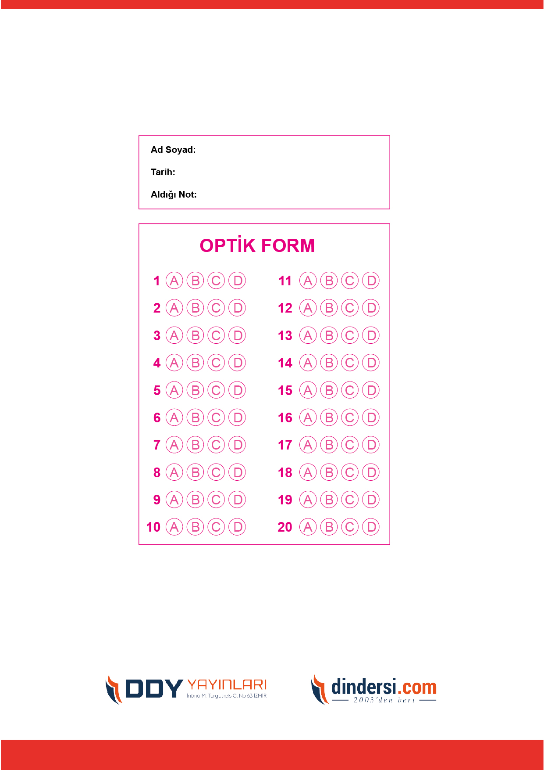

***DİĞER SINAVLAR İÇİN TIKLAYINIZ.***

